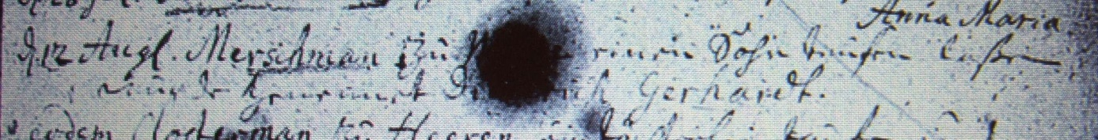

Kirchenbuch Heeren 1726 ARCHION-Bild 50 in „Taufen 1716 - 1771“
Abschrift:
„d. 12 Aug. Merschman zu Werve einen Sohn taufen laßen, wurde genennet Diederich Gerhardt“.

